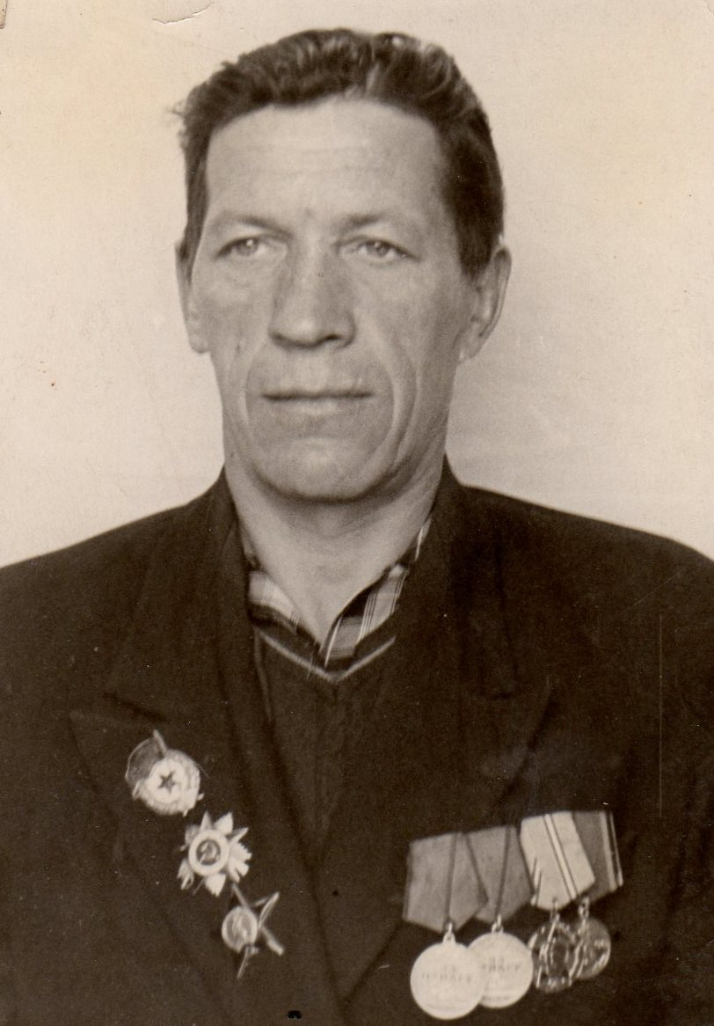
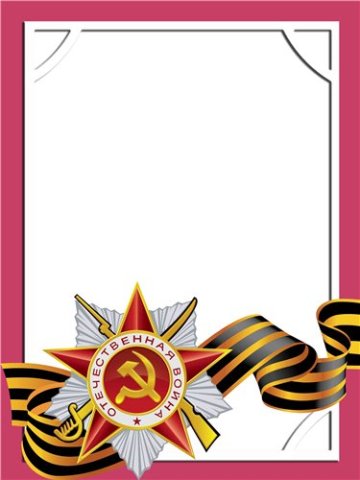
Шершнев
Владимир
Михайлович

Ветеран войны и труда.

Родился в 1923 г., п. Атиг, русский, б/п.
Воевал в действующей армии с 1942 г. по 9 мая 1945 г. разведчиком в составе 523 стрелкового полка. Имеет ранение.
Награжден орденами «Отечественная война II ст., «Красная звезда», медали «За отвагу», «За победу над Германией», «Ветеран труда» и другие пять медалей.

